14.04.
Тема. Яблоки и яблоня. Алмалар һәм алмагач.
- Тема белән танышу. Табышмакның җавабын табу.
Круглое, румяное,
Я расту на ветке.
Любят меня взрослые,
И маленькие детки.
- Яңа материалны өйрәнү этабы. Алмагачлар турында сөйләшү.
- Эш тәртибен аңлату. Нинди төсләр кулланырбыз?
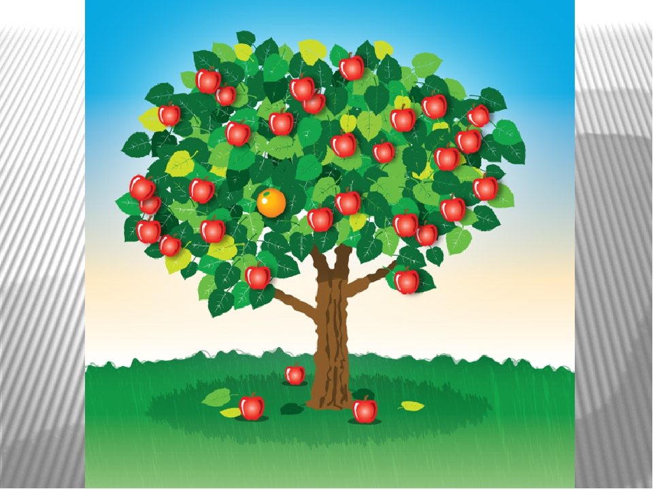

4. Практик эш. Алмагач һәм алмаларны ясау.

